TRƯỜNG ĐẠI HỌC
BÁO CÁO THỰC HÀNH AN TOÀN HỆ THỐNG THÔNG TIN
LAB 4
KHẢO SÁT VÀ ĐÁNH GIÁ BỀ MẶT MẠNG BẰNG NMAP
Link video thực hành: https://youtu.be/BM6C1ZFoNrY

Họ và tên | Đào Quốc Trung
MSSV | 1150080121
Môi trường | VMware Workstation – mạng Host-Only
Máy thực hành | Kali Linux, Metasploitable 2, Windows 11
Lưu ý: Bài thực hành chỉ thực hiện trên các máy ảo thuộc môi trường Host-Only của sinh viên, phục vụ mục đích học tập.

1. Mục tiêu và phạm vi thực hành
Mục tiêu của LAB4 là sử dụng Nmap để phát hiện host đang hoạt động, khảo sát cổng TCP/UDP, nhận diện dịch vụ và hệ điều hành, sử dụng NSE để thu thập thông tin SMB, lưu kết quả làm bằng chứng và so sánh trạng thái trước/sau khi hardening. Toàn bộ thao tác được giới hạn trong mạng máy ảo Host-Only.

2. Mô hình và địa chỉ IP
Ba máy chính trong bài thực hành được đặt cùng mạng Host-Only để có thể liên lạc nội bộ:
Máy | Vai trò | IP quan sát được
Kali Linux | Máy khảo sát/Nmap | 172.16.16.129/24
Metasploitable 2 | Máy đích cố ý dễ tổn thương | 172.16.16.130
Windows 11 | Máy Windows kiểm tra kết nối/hardening | 172.16.16.128
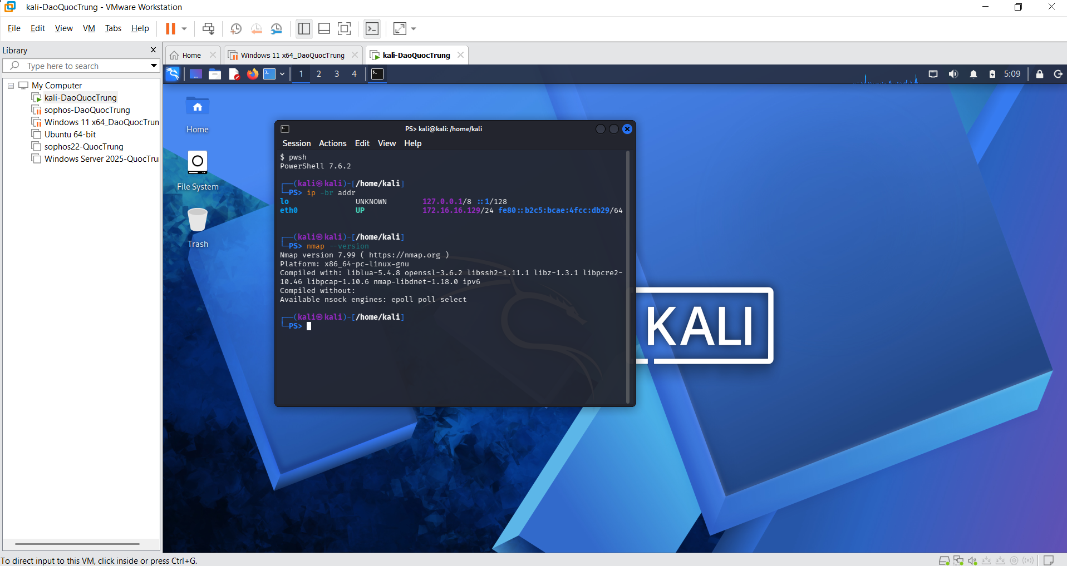
Hình 1. Kiểm tra địa chỉ IP trên Kali Linux.
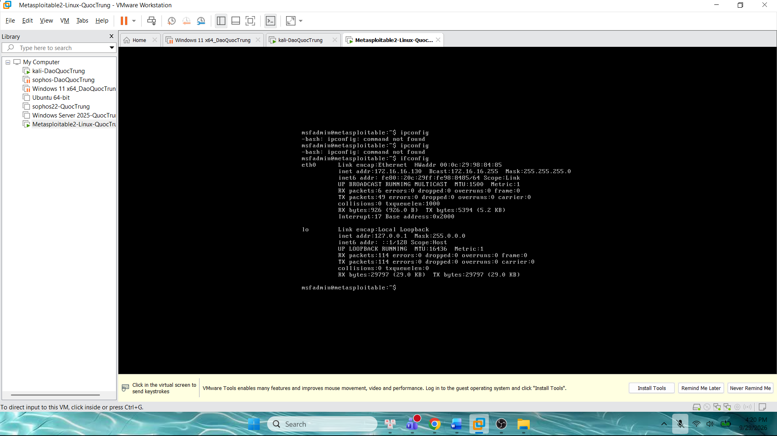
Hình 2. Kiểm tra địa chỉ IP trên Metasploitable 2.

3. Kiểm tra kết nối và phát hiện host
Trước khi quét, kiểm tra kết nối giữa các máy và phát hiện các host đang hoạt động trong dải mạng.
ping -c 4 172.16.16.130
sudo nmap -sn 172.16.16.0/24
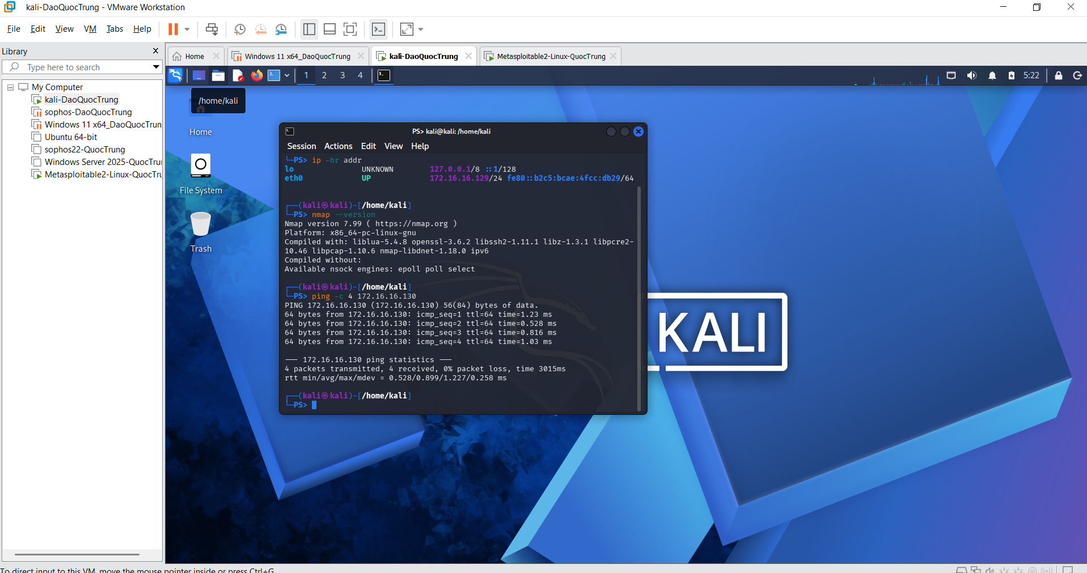
Hình 3. Host discovery bằng Nmap trong mạng Host-Only.
Kết quả cho thấy các máy trong dải Host-Only phản hồi và có thể tiếp tục khảo sát. Metasploitable 2 được xác định tại 172.16.16.130.

4. Khảo sát cổng TCP và so sánh kỹ thuật quét

4.1. TCP Connect scan và SYN scan
Thực hiện các kiểu quét TCP để xác định trạng thái cổng và so sánh phản hồi.
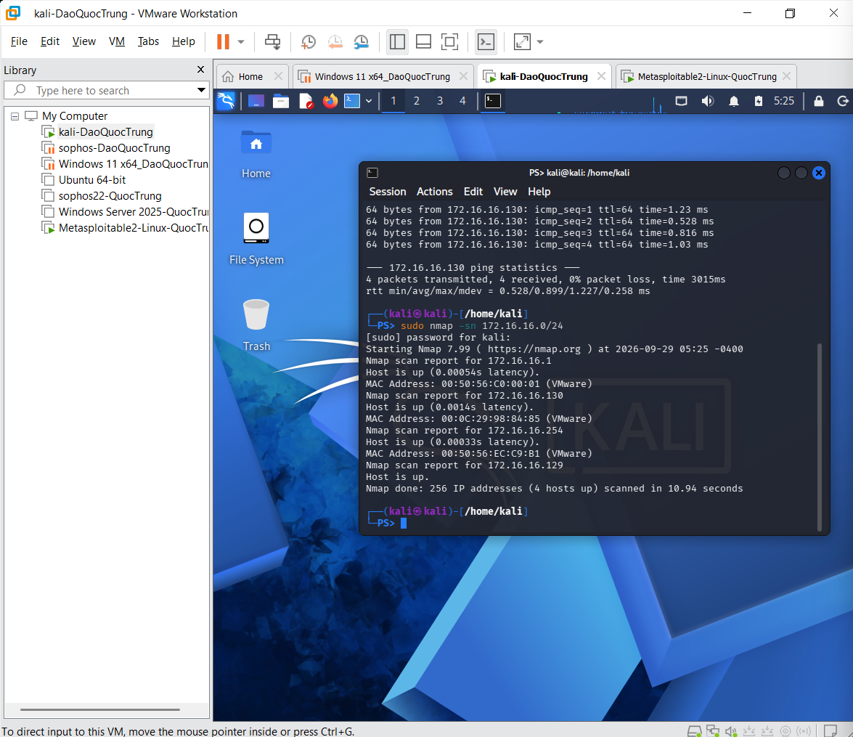
Hình 4. Kết quả khảo sát các cổng TCP trên Metasploitable 2.
Máy đích mở nhiều dịch vụ như SSH, Telnet, SMTP, HTTP, SMB, MySQL, PostgreSQL, VNC, IRC và Tomcat. Đây là bề mặt tấn công lớn, phù hợp với đặc điểm của Metasploitable 2.

4.2. FIN / Xmas / NULL và ACK scan
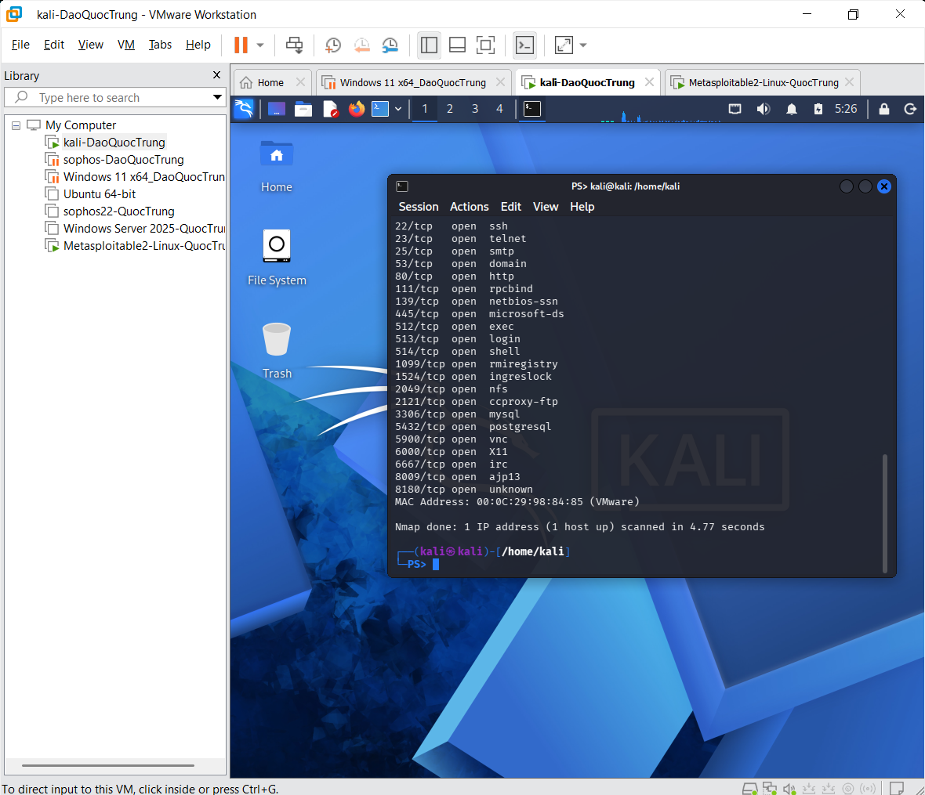
Hình 5. Kết quả một kỹ thuật quét TCP cho thấy nhiều trạng thái open|filtered.
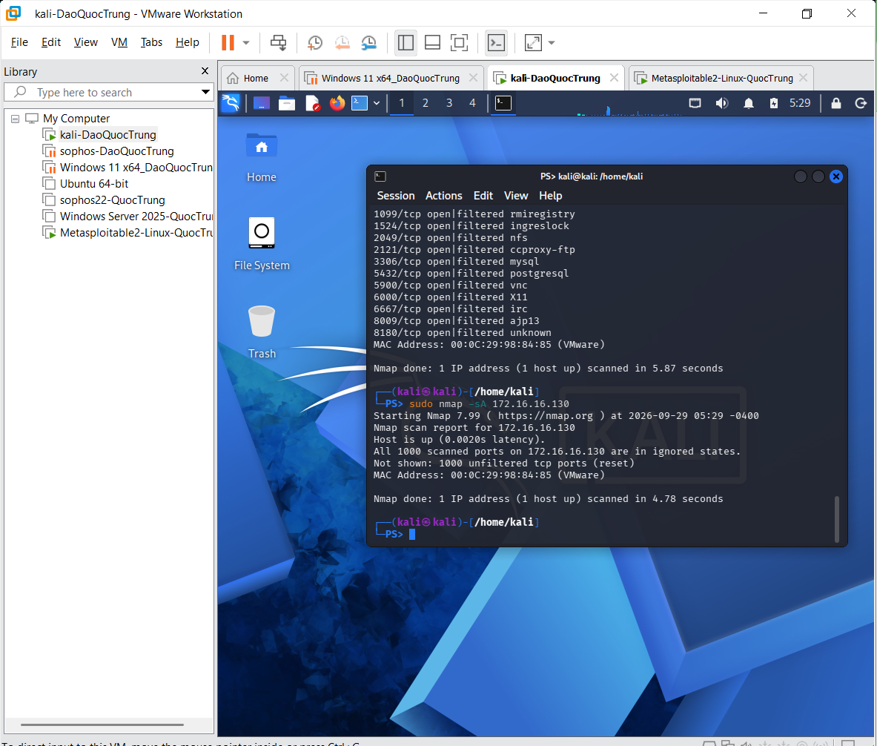
Hình 6. Kết quả quét khác dùng để so sánh trạng thái cổng.
Các kỹ thuật FIN/Xmas/NULL có thể trả về open|filtered khi không nhận được phản hồi rõ ràng. ACK scan chủ yếu hỗ trợ suy luận chính sách lọc của firewall thay vì xác định trực tiếp dịch vụ đang mở.

5. Quét UDP có kiểm soát
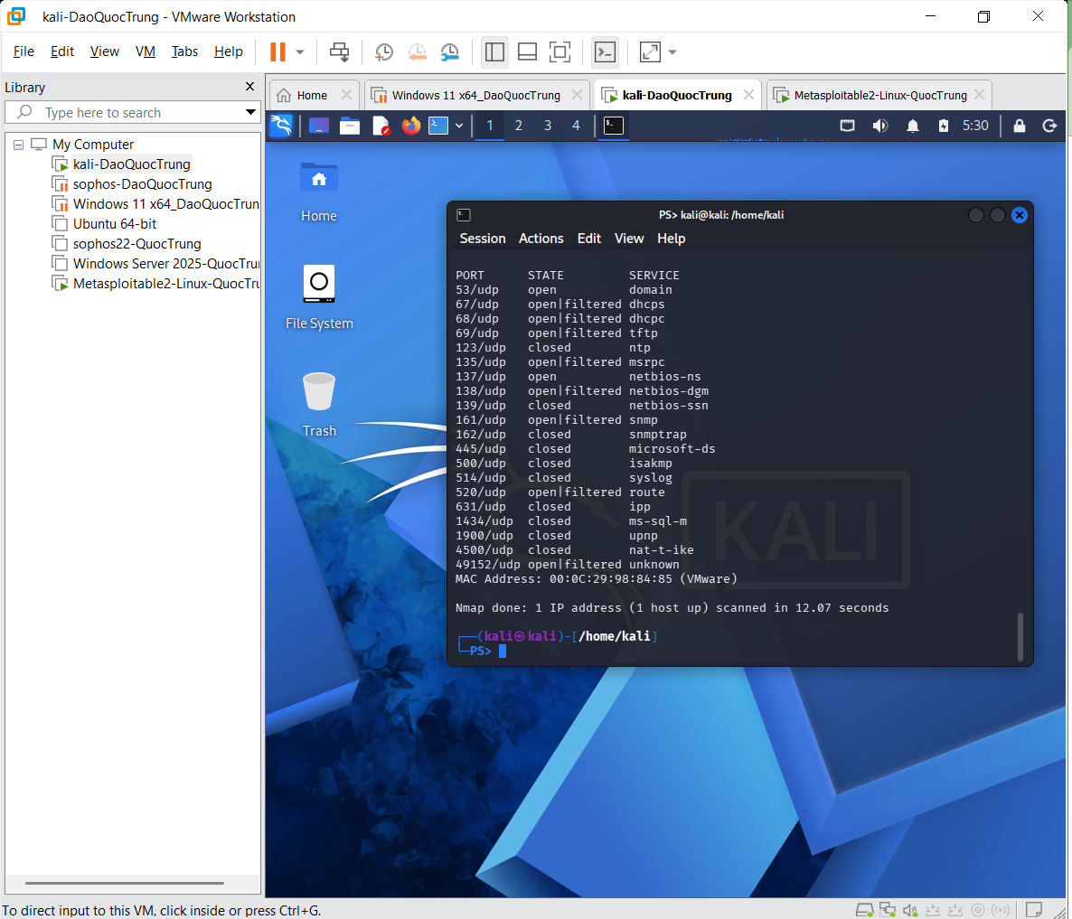
Hình 7. Kết quả quét UDP có kiểm soát.
UDP không thiết lập kết nối như TCP nên nhiều cổng không phản hồi. Vì vậy Nmap có thể cần chờ timeout và một số cổng được biểu diễn dưới dạng open|filtered.

6. Nhận diện dịch vụ và hệ điều hành

6.1. Version detection (-sV)
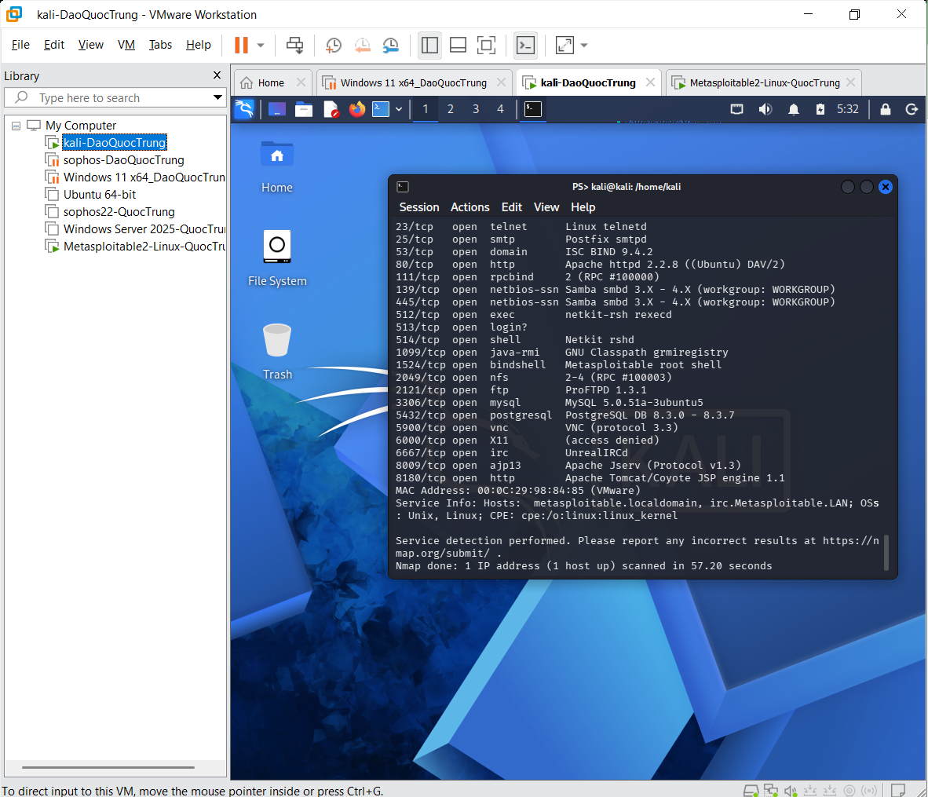
Hình 8. Nhận diện dịch vụ và phiên bản bằng -sV.
Kết quả -sV cung cấp thêm tên sản phẩm/phiên bản, ví dụ Apache httpd, Samba, MySQL, PostgreSQL, VNC và Apache Tomcat. Thông tin phiên bản giúp đối chiếu bản vá và đánh giá rủi ro chính xác hơn so với chỉ biết số cổng.

6.2. OS detection (-O) và aggressive scan (-A)
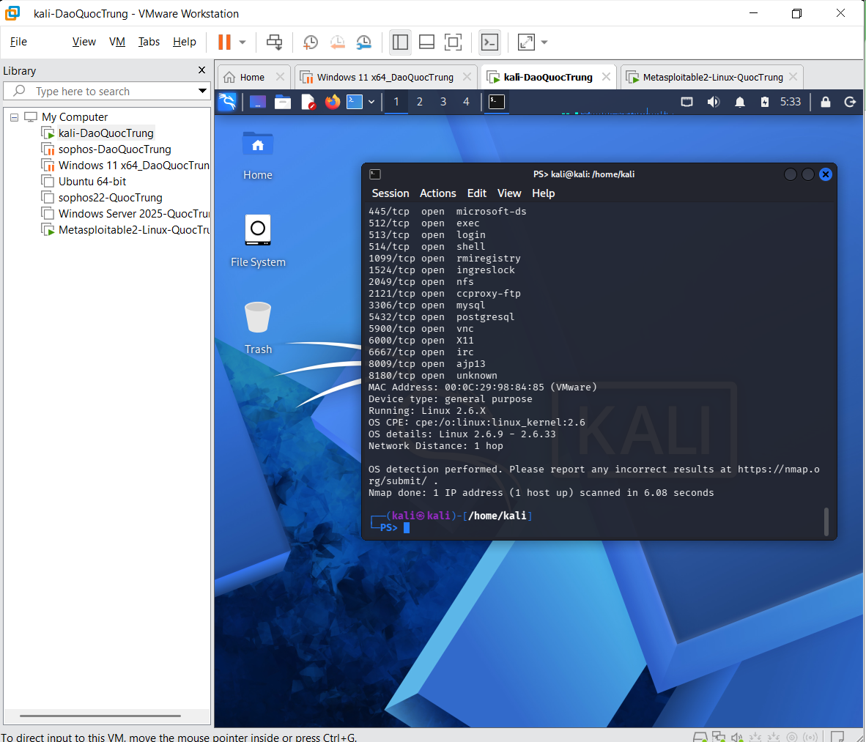
Hình 9. Kết quả nhận diện hệ điều hành bằng Nmap.
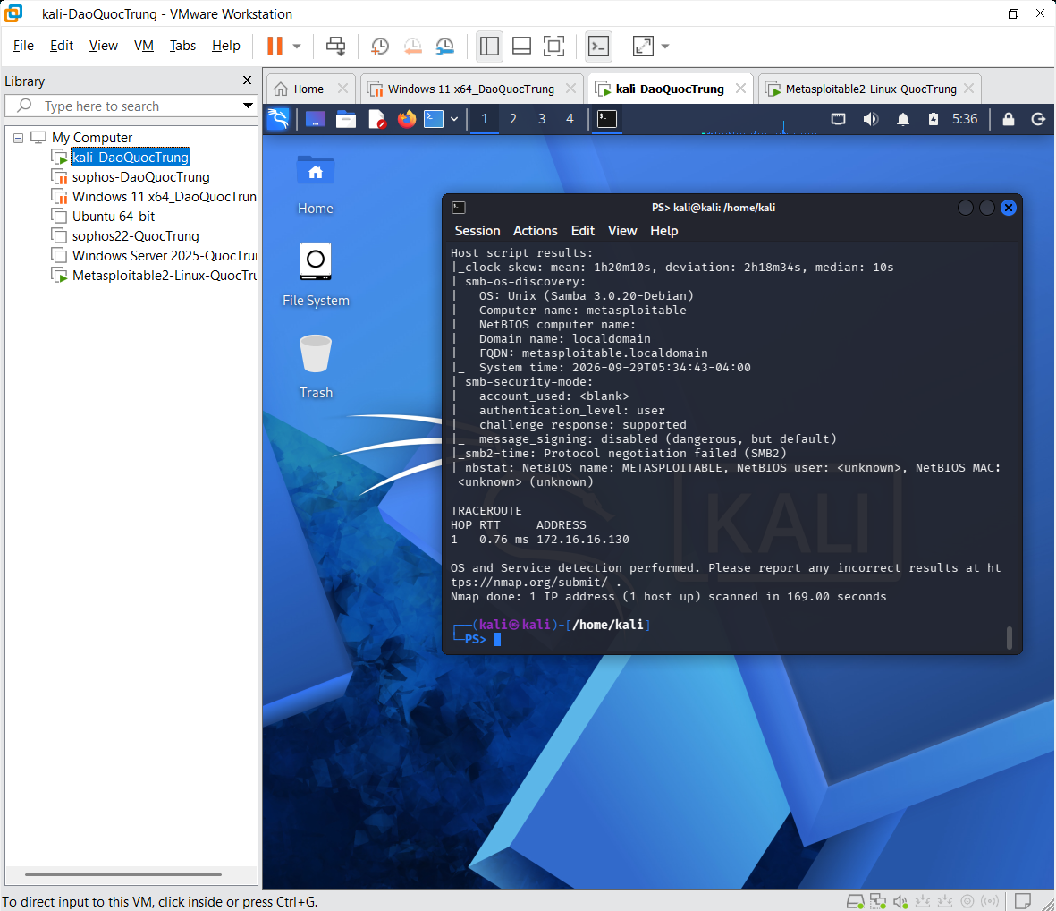
Hình 10. Kết quả tổng hợp thông tin hệ thống và dịch vụ.
Nmap suy luận máy đích thuộc họ Linux/Unix dựa trên fingerprint mạng. Kết quả này mang tính suy đoán kỹ thuật và phụ thuộc chất lượng phản hồi, số cổng quan sát được và ảnh hưởng của firewall.

7. NSE – kiểm tra thông tin SMB
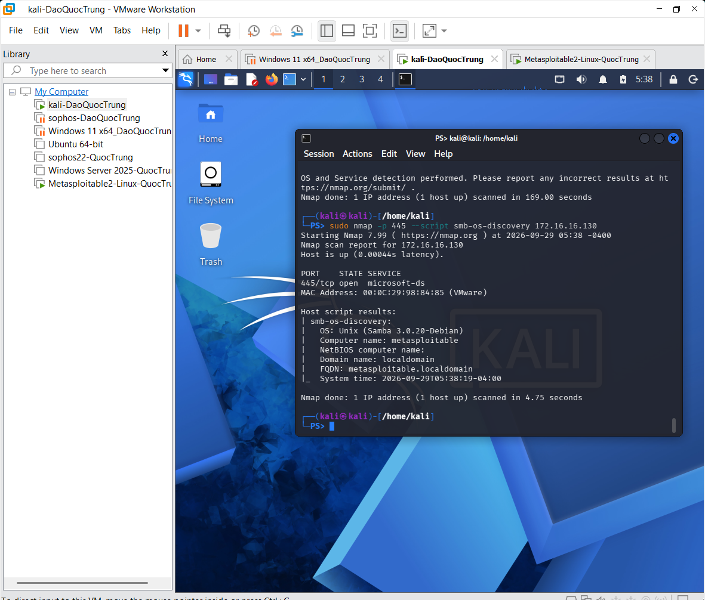
Hình 11. NSE smb-os-discovery thu thập thông tin SMB.
Script smb-os-discovery cho thấy cổng 445/tcp mở và thu được thông tin máy như computer name metasploitable, domain localdomain và thông tin hệ điều hành/Samba. Đây là bằng chứng cho thấy dịch vụ SMB đang được công bố trên máy đích.
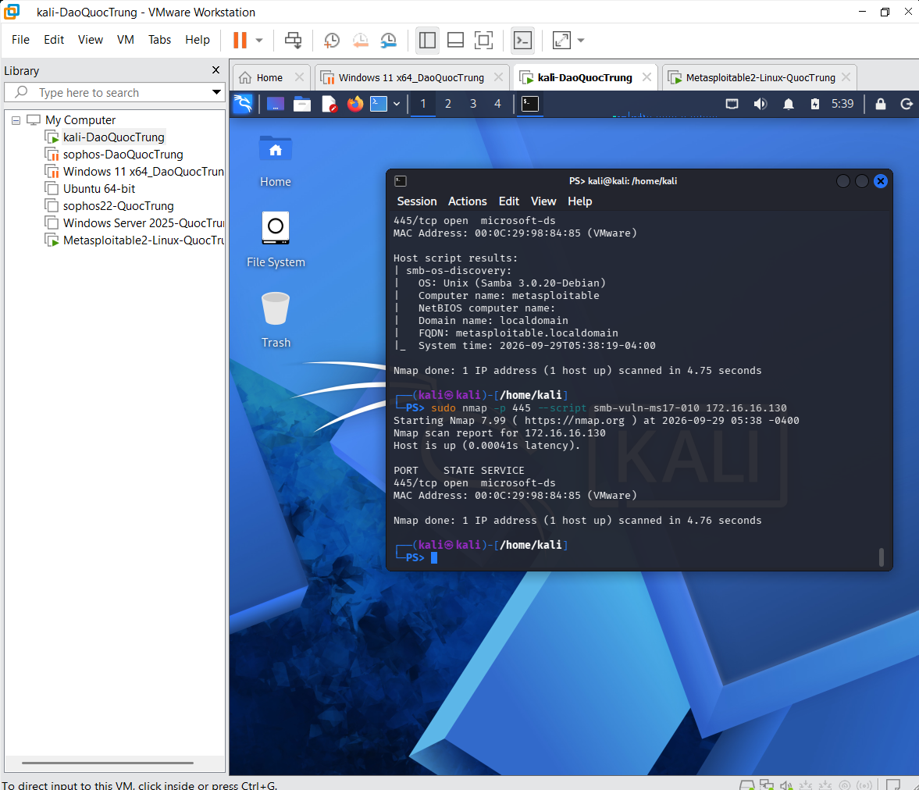
Hình 12. NSE smb-vuln-ms17-010 trên Metasploitable 2.
Trong ảnh minh chứng, script smb-vuln-ms17-010 hoàn tất nhưng không in ra kết luận VULNERABLE. Do đó không được kết luận máy an toàn chỉ từ việc không có dòng cảnh báo; cần xem điều kiện script, phiên bản SMB và các kiểm tra bổ sung.

8. Xuất kết quả và tạo hồ sơ bằng chứng
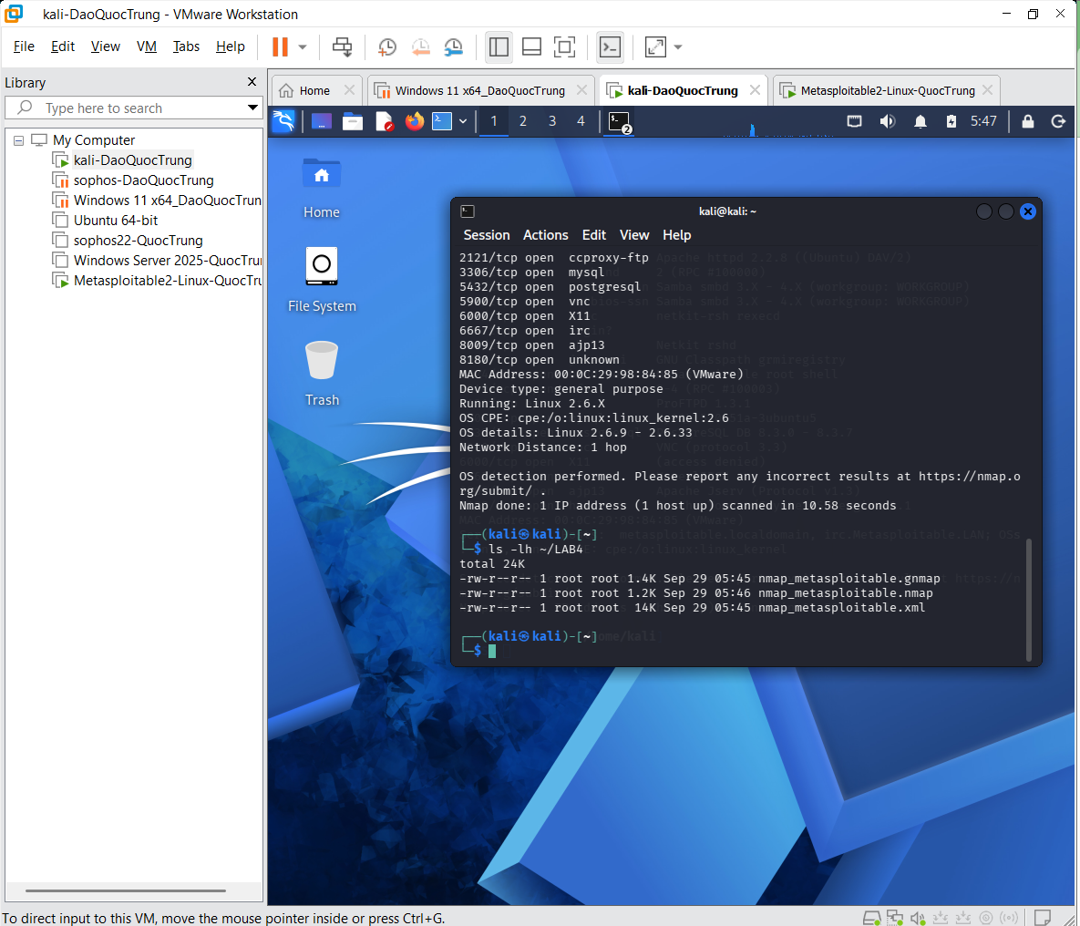
Hình 13. Các tệp kết quả Nmap được lưu trong thư mục LAB4.
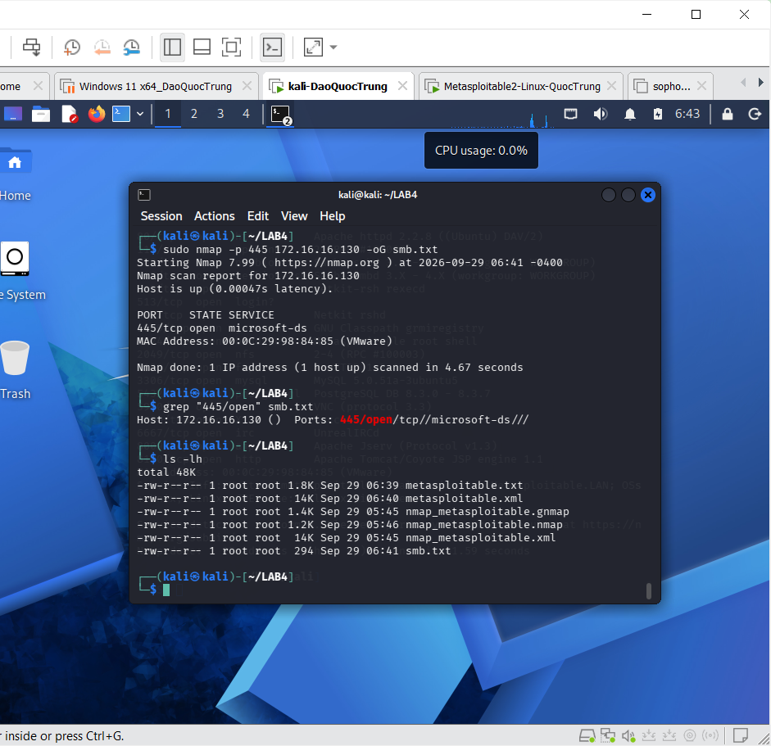
Hình 14. Xuất và kiểm tra kết quả quét đã lưu.
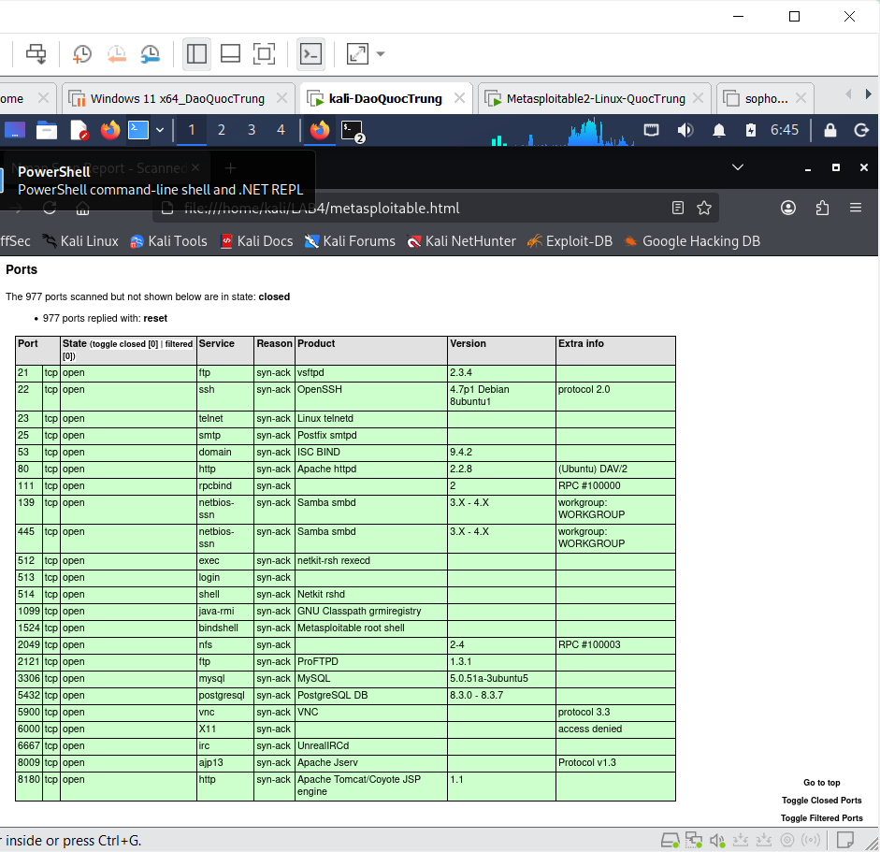
Hình 15. Kết quả XML được chuyển sang HTML để trình bày.
Kết quả được lưu ở các dạng normal text, XML và grepable. XML có thể chuyển sang HTML để đọc thuận tiện, trong khi các tệp gốc giúp bảo toàn bằng chứng và hỗ trợ xử lý tự động.

9. Kiểm tra liên lạc với Windows 11
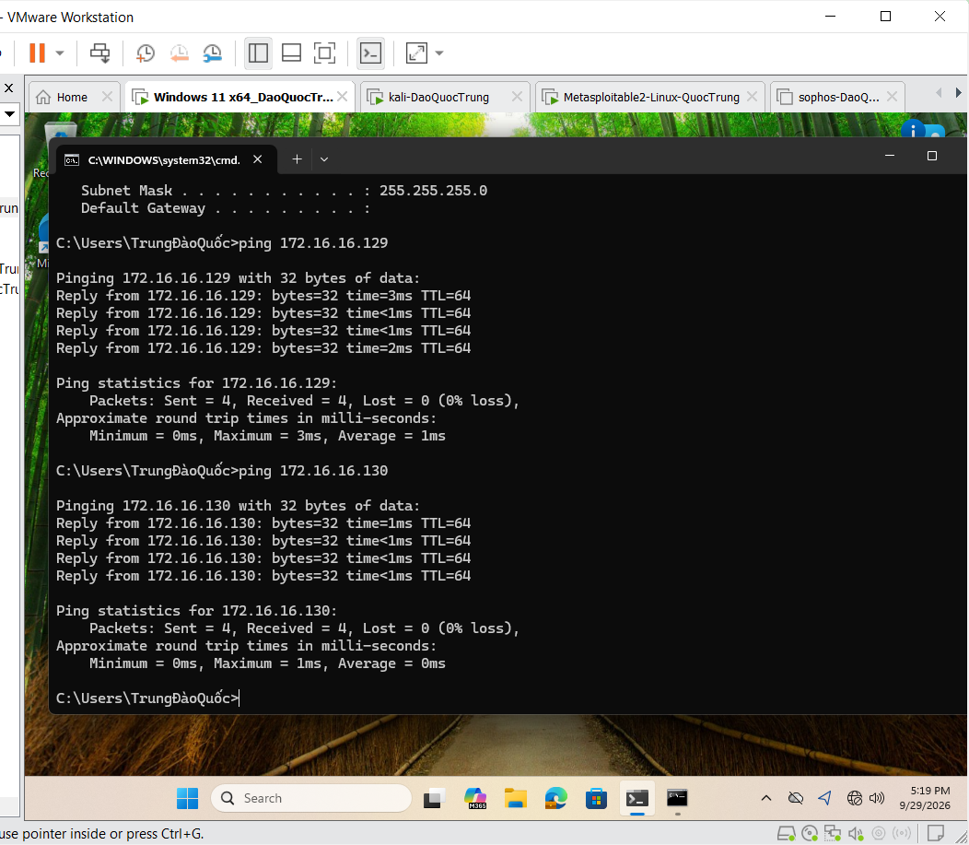
Hình 16. Windows 11 ping thành công Kali và Metasploitable 2.
Windows 11 liên lạc được với 172.16.16.129 và 172.16.16.130, xác nhận ba máy nằm trong cùng môi trường Host-Only.

10. Before / After Hardening
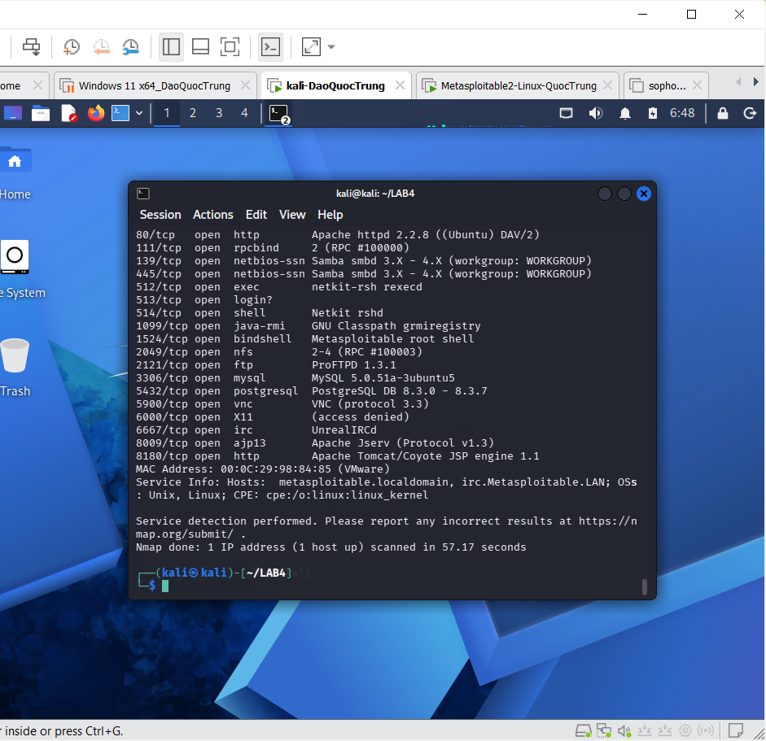
Hình 17. Kết quả quét trước/sau khi thay đổi cấu hình phòng thủ.
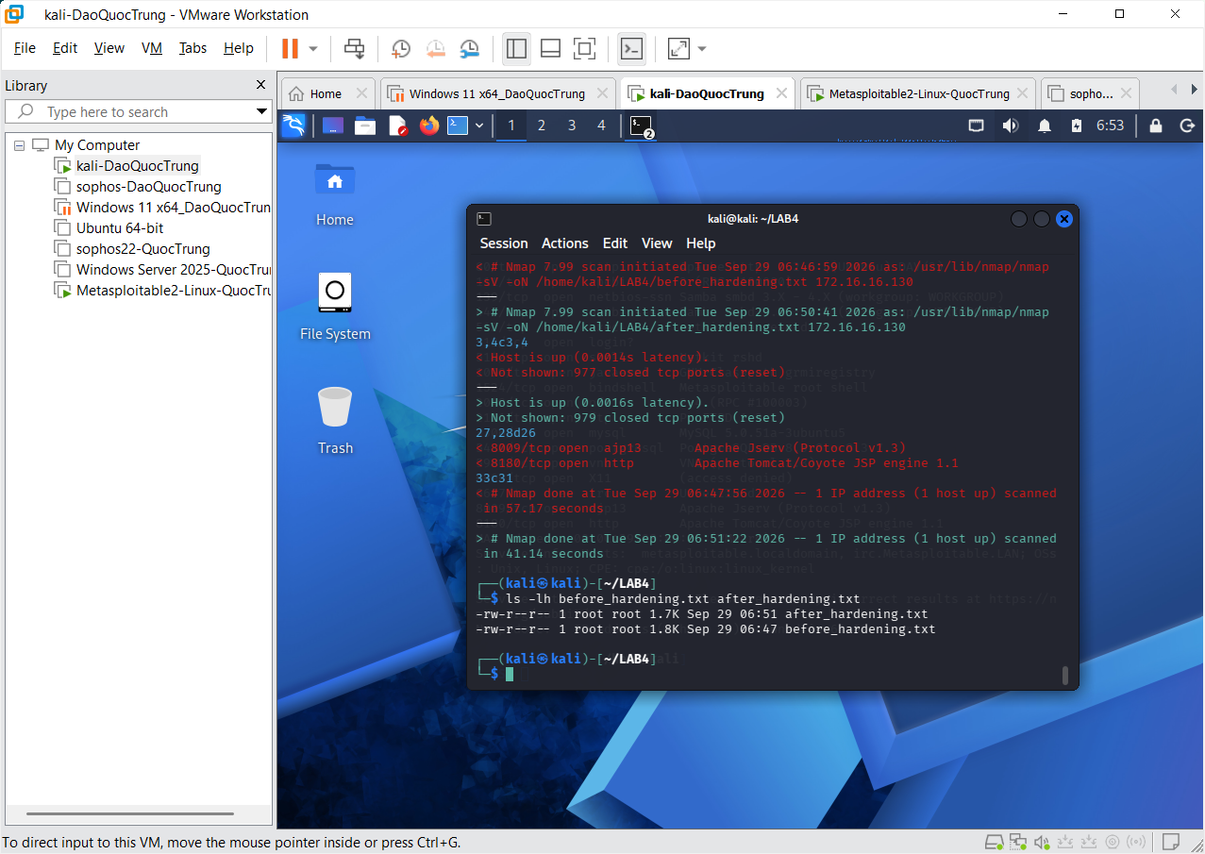
Hình 18. So sánh hai tệp before_hardening.txt và after_hardening.txt.
Hai lần quét sử dụng cùng mục tiêu và cùng kiểu quét để bảo đảm khả năng so sánh. Kết quả diff cho thấy trạng thái một số cổng/dịch vụ thay đổi sau hardening (trong ảnh có các dòng liên quan 8009/tcp và 8180/tcp). Việc một cổng từ trạng thái truy cập được chuyển sang closed/filtered hoặc không còn xuất hiện chứng minh biện pháp phòng thủ đã làm giảm bề mặt tấn công.
Chỉ tiêu | Before | After | Giải thích
Số cổng open | Nhiều cổng/dịch vụ được phát hiện | Giảm/không còn một số cổng | Bề mặt dịch vụ được thu hẹp
Cổng filtered | Phụ thuộc cấu hình ban đầu | Có thể tăng sau khi áp dụng lọc | Firewall làm giảm khả năng truy cập
Dịch vụ thay đổi | Có dịch vụ công bố | Một số dịch vụ/cổng không còn truy cập như trước | Kết quả phù hợp mục tiêu hardening
Tác động an toàn | Bề mặt tấn công lớn hơn | Bề mặt tấn công nhỏ hơn | Giảm dịch vụ không cần thiết

11. Trả lời câu hỏi phân tích
1. Sự khác nhau giữa open, closed và filtered là gì? Nêu một tình huống mỗi trạng thái.
Trả lời: Open: có dịch vụ đang lắng nghe và chấp nhận kết nối tại cổng đó, ví dụ 80/tcp có web server. Closed: host phản hồi nhưng không có dịch vụ lắng nghe, ví dụ một cổng TCP chưa được ứng dụng sử dụng. Filtered: Nmap không xác định được open hay closed vì gói tin bị firewall/ACL chặn hoặc lọc.
2. Tại sao -sS thường cần quyền cao hơn -sT? Hai kỹ thuật khác nhau ở cơ chế thiết lập kết nối như thế nào?
Trả lời: -sS cần quyền tạo/đọc raw packet để tự gửi SYN và phân tích SYN/ACK hoặc RST, thường cần root/administrator. -sT dùng lời gọi connect() của hệ điều hành và hoàn tất kết nối TCP đầy đủ; -sS thường dừng trước khi hoàn tất bắt tay ba bước.
3. Vì sao FIN/Xmas/NULL có thể cho kết quả khó diễn giải trên một số hệ điều hành hoặc firewall?
Trả lời: Các kỹ thuật này dựa vào cách TCP stack phản hồi gói có cờ bất thường. Một số hệ điều hành không tuân theo phản hồi mà Nmap kỳ vọng, còn firewall có thể drop gói mà không trả lời. Vì vậy không phản hồi có thể bị diễn giải thành open|filtered thay vì xác định chắc chắn.
4. ACK scan trả lời câu hỏi gì khác với SYN scan?
Trả lời: SYN scan tập trung xác định cổng open/closed. ACK scan chủ yếu kiểm tra đường đi qua firewall và phân biệt filtered với unfiltered, nên hữu ích để suy luận chính sách lọc chứ không khẳng định cổng có dịch vụ đang lắng nghe.
5. Tại sao UDP scan thường chậm và dễ xuất hiện open|filtered?
Trả lời: UDP không có bắt tay. Cổng đóng có thể trả ICMP Port Unreachable, nhưng cổng mở thường im lặng và firewall cũng có thể drop gói. Nmap phải chờ timeout/retry nên chậm, đồng thời khó phân biệt cổng mở với gói bị lọc.
6. -sV đóng vai trò gì trong quản lý lỗ hổng? Tại sao chỉ biết port 80 là chưa đủ?
Trả lời: -sV nhận diện sản phẩm và phiên bản dịch vụ. Quản lý lỗ hổng cần biết phần mềm/phiên bản để đối chiếu bản vá và CVE. Port 80 chỉ cho biết một dịch vụ HTTP có thể tồn tại, nhưng không cho biết đó là Apache, nginx, IIS hay phiên bản cụ thể.
7. OS fingerprinting có những giới hạn nào? Vì sao không nên coi kết quả -O là tuyệt đối?
Trả lời: -O suy luận từ fingerprint phản hồi mạng. NAT, firewall, thiết bị trung gian, thiếu cổng open/closed hoặc TCP stack đã tùy biến có thể làm sai lệch kết quả. Vì vậy cần xem đây là bằng chứng suy đoán và kết hợp thêm banner, -sV, thông tin quản trị hoặc kiểm tra trực tiếp.
8. NSE script báo timeout có đồng nghĩa “không có lỗ hổng” không? Giải thích.
Trả lời: Không. Timeout chỉ cho biết script không nhận đủ phản hồi trong thời gian cho phép. Nguyên nhân có thể là firewall, mạng chậm, dịch vụ không tương thích, cấu hình script hoặc cơ chế phòng vệ. Không được dùng timeout làm bằng chứng khẳng định không có lỗ hổng.
9. So sánh before/after hardening: thay đổi nào trong port state chứng minh biện pháp phòng thủ có hiệu lực?
Trả lời: Bằng chứng rõ nhất là cổng trước đó open nhưng sau hardening chuyển thành closed/filtered hoặc không còn được phát hiện với cùng câu lệnh quét. Trong bộ ảnh của bài, kết quả diff thể hiện thay đổi ở một số dòng cổng/dịch vụ, cho thấy khả năng truy cập đã bị giảm sau hardening.
10. Nêu ba cấu hình phòng thủ giúp giảm bề mặt tấn công mà không dựa vào “ẩn mình” trước Nmap.
Trả lời: Ba biện pháp gồm: (1) tắt/gỡ các dịch vụ không cần thiết; (2) cấu hình firewall theo nguyên tắc chỉ cho phép cổng và nguồn thật sự cần; (3) cập nhật hệ điều hành và dịch vụ, loại bỏ phiên bản cũ hoặc giao thức không an toàn. Đây là các biện pháp giảm rủi ro thực tế thay vì chỉ cố che giấu dịch vụ.

12. Kết luận
LAB4 đã hoàn thành chuỗi thao tác chính: xác định IP trong mạng Host-Only, kiểm tra kết nối, host discovery, khảo sát TCP/UDP, nhận diện dịch vụ và hệ điều hành, kiểm tra SMB bằng NSE, lưu kết quả làm bằng chứng và so sánh before/after hardening. Kết quả trên Metasploitable 2 cho thấy nhiều dịch vụ mạng đang mở, minh họa rõ ý nghĩa của việc giảm dịch vụ không cần thiết, lọc truy cập và cập nhật hệ thống để thu hẹp bề mặt tấn công.

13. Danh mục minh chứng bắt buộc
Ảnh 1: IP Kali; Ảnh 2: IP Metasploitable 2; Ảnh 3: host discovery -sn; Ảnh 4: TCP scan; Ảnh 8: -sV; Ảnh 9-10: -O/-A; Ảnh 11-12: NSE SMB; Ảnh 13-15: tệp kết quả/XML/HTML; Ảnh 17-18: before/after hardening.

